......................... ORTAOKULU 5.SINIF MATEMATİK 1.DÖNEM 2.YAZILI SORULARI ADI SOYADI: SINIF: OKUL NO:

1.SORU

Aşağıda geometri tahtasında oluşturulan üçgenlerin açılarına göre çeşitlerini üçgenlerin altına yazınız.

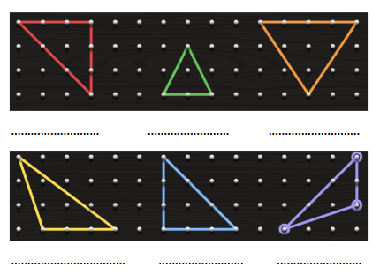

2.SORU

Aşağıda kenar uzunlukları verilen üçgenleri kenarlarına göre sınıflandırınız. Aşağıda verilen noktalı yerlere yazınız.

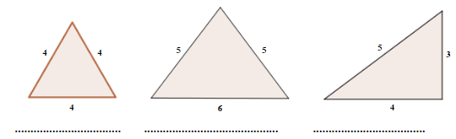

3.SORU

Bir video izleme platformunda en fazla izlenen videoların izlenme sayısı verilmiştir. Aşağıda verilen doğal sayıların okunuşlarını yazınız.

15 399 232 193:

8 609 266 016:

6 990 306 978:

4.SORU

6 Mart Spor Kulübü oyuncusu Ceylin bir basketbol maçında her biri 2 puan değerinde 7 sayı atmıştır. Aynı zamanda her biri 1 puan değerinde 6 adet sayı atmıştır.

Ceylin toplamda 38 puan takımına kazandırdığına göre 3 puan değerinde kaç adet atış yapmıştır?

5.SORU

Bir kredi kartında toplam 13 589 TL vardır.

Bu kredi kartı kullanılarak kıyafet alışverişi için 3 420 TL, teknolojik ürünler için de 7 943 TL harcanmıştır.

Son durumda kredi kartında kaç TL kalır?

6.SORU

Kenar uzunlukları bir doğal sayı ve çevre uzunluğu 12 birim olan kaç farklı dikdörtgen çizilebilir? Aşağıya çizilebilecek tüm dikdörtgenleri çiziniz.

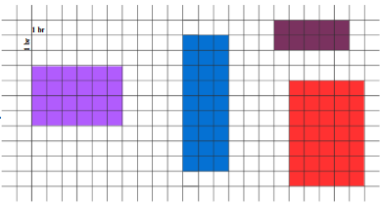7.SORU

Bir kenarı 1 br olan kareli kâğıtta verilen dikdörtgenlerin alanlarını hesaplayınız. Bulduğunuz sonuçları ilgili dikdörtgenlerin altlarına yazınız.

VESİLE ÖĞRETMEN